ULACIT
Universidad Latinoamericana de Ciencia y Tecnología

Facultad de Odontología
Postgrado en Ortodoncia y Ortopedia Funcional

Portafolio de casos
“Hábitos de succión digital y deglución atípica”
Para optar por el título de Especialista en Ortodoncia y Ortopedia Funcional

Residente:
Dra. María Gabriela Víquez Arias

Tutor:
Dr. Brily Ant. Porras C.

Año 2010

Resumen
Es importante conocer por qué se dan los malos hábitos, cuáles son los pacientes propensos a desarrollar el hábito y cuál es el manejo clínico, para que el ortodoncista pueda diagnosticar los diferentes casos de hábitos y todas las implicaciones clínicas que conllevan, y dar un tratamiento certero y efectivo, en el tiempo recomendable para poder eliminar el mismo y corregir los posibles efectos secundarios que el paciente presente.
Un tratamiento a tiempo, puede generar una corrección, sin implicar problemas muy severos, y dar una resolución sencilla, sin complicaciones.
El portafolio consta de tres casos, un niño y dos niñas, los cuales presentaban malos hábitos orales. El varón presentaba succión digital, una de las niñas, deglución atípica, y la otra niña una combinación de los dos hábitos.
El tratamiento consistió en terapia psicológica, y miofuncional no en todos los casos y una canasta palatina como tratamiento ortodóntico en los tres niños.
Entre las conclusiones, se demostró que con el uso de la canasta palatina sencilla y con sus modificaciones se puede obtener resultados satisfactorios en el tratamiento de malos hábitos orales, esto de la mano con la cooperación y motivación del paciente.
Es importante realizar una anamnesis y un examen clínico apropiado, para determinar el adecuado plan de tratamiento, esto acorde con los problemas específicos de cada paciente y con ello hacer las referencias a los especialistas pertinentes, y así lograr trabajar de forma multidisciplinaria para lograr los objetivos planteados de forma más rápida y estable.
Dentro de las opciones del tratamiento de los malos hábitos orales tenemos la terapia psicológica, la terapia miofuncional, y la canasta palatina, como instrumento suplementario
Un control adecuado y un buen manejo del caso, puede lograr resultados satisfactorios y estables a largo plazo. La ortopedia interceptiva nos ayuda a disminuir el tiempo y dificultad de la fase II.
Palabras claves: Hábitos, succión digital, deglución atípica, maloclusión, opciones y tratamiento.

Abstract
It is important to know why there are bad habits, which patients are susceptible to develop the habit, and what is the clinical management for the orthodontist to diagnose different cases of habits, and all the clinical implications that accompany them, and give accurate and effective treatment at the recommended time to eliminate it, and correct the possible side effects that the patient has.
Early treatment can generate a correction, without involving very severe problems, and give a simple resolution without complications.
The portfolio consists of three cases, one boy and two girls, who had bad oral habits. The boy had finger sucking, one of the girls, atypical swallowing, and another girl child a combination of the two habits.
Treatment consisted in counseling and in a palatal crib as orthodontic procedure for the three children, even though one case includes miofuntional and psychology therapy as a complement.
Conclusions: Using simple palatal cribs and its changes can obtain satisfactory results in the treatment of oral bad habits, this hand in hand with cooperation and motivation of the patient.
It is important to conduct an interview and a proper clinical examination to determine the appropriate treatment plan, this according to the specific problems of each patient and thereby make referrals to appropriate specialists, and thus achieve a multidisciplinary work to achieve the objectives raised more fast and stable. Among the treatment options have bad oral habits psychological therapy myofunctional therapy, and the palatal cribs, as additional instrument.
Proper control and good case management, can achieve satisfactory results and long-term stable. The interceptive orthopedic helps us reduce the time and difficulty of phase II.
Keywords: Habits, finger sucking, atypical swallowing, malocclusion, and treatment options.

Tabla de contenidos

I.Introducción 1
- Antecedentes 1
- Justificación 2
- Objetivos 3
- Marco teórico 4
  - Definición de hábitos 4
  - Deglución 4
  - Deglución anómala 5
    - Etiología. 6
    - Terapéutica 6
  - Succión digital 7
    - Tipos y formas de succión digital 7
    - Asociación psicológica 8
    - Problemas dentales causados por el mal hábito. 9
    - Tratamiento integral 10
  - Elección del aparato en caso de succión digital y deglución atípica 11
    - Definición arco lingual 11
    - Tipos de rejilla lingual 11
    - Descripción del aparato. 12
    - Indicaciones y efectos terapéuticos 12
    - Elaboración 13
    - Contraindicaciones 14
    - Ventajas 14
    - Desventajas 15
    - Resultados del tratamiento. 15
  - Terapia miofuncional 16
    - Ejercicios para la corrección de la posición impropia de la lengua 16
    - Ejercicios para el músculo masetero 17
    - Ejercicio para los labios. 18
    - Ejercicio para deglutir 18
  - Enfoque psicodinámico 18
    - Estrategia terapéutica 19
- Casos Clínicos 20
- Caso 1 21
- Caso 2 29
- Caso 3 38
- Discusión General de Resultados 47
- Conclusiones Generales 50
- Bibliografía 51

Introducción
Un hábito se define como la tendencia a actuar de una manera mecánica, especialmente cuando se ha adquirido por ejercicio o experiencia. Se caracteriza por estar muy arraigado y porque puede ejecutarse de forma automática. (Hábito, n/d).

Existen diferentes tipos de hábitos, entre estos los llamados ”malos hábitos orales”. Los profesionales en la salud oral deben poner mayor atención para diagnosticarles pues afectan la estabilidad dentofacial de la persona que los realiza. Entre ellos podemos citar:

    - La succión digital: se conoce como el chupeteo de cualquier dedo que generalmente va a traer como consecuencia un paladar deformado, anormalmente estrecho y hacia delante (Pérez, M. 2009).
    - Y deglución atípica: conocida como la alteración en el mecanismo de la deglución (Carrillo, J, García, A., Jiménez, K., Sánchez, O., Sánchez, B. n/d)

Es importante conocer por qué se dan los malos hábitos, cuáles son los pacientes propensos a desarrollarlos, y cuál es el manejo clínico, para que el ortodoncista pueda diagnosticar los diferentes casos de hábitos, conocer todas las implicaciones clínicas que conllevan, y dar un tratamiento certero y efectivo, en el tiempo recomendable para poder eliminar el mismo, y corregir los posibles efectos secundarios que el paciente presente.
Un tratamiento a tiempo, puede generar una corrección, sin implicar problemas muy severos, y dar una resolución sencilla, sin complicaciones.
El siguiente trabajo se orientará sobre estos trastornos tanto a nivel físico como psicológico, su etiología, secuelas y posibles tratamientos.

Antecedentes
Desde hace 90 años aproximadamente, los científicos han correlacionado a las malocluciones dentales con los problemas de anomalía anatomofuncionales de la cavidad oral y con la práctica de diversos tipos de hábitos orales.
En 1938 Swenhart estudió la relación entre mal oclusión y succión digital, siete años más tarde, Bliss (1945) estudió a 300 niños y encontró que el 17% (50 niños) presentaban succión digital.
Por otra parte, en 1964, Ray estudió a 33 personas entre de 20 a 60 años de edad, las cuales presentaban problemas periodontales, a los cuales el autor asocia con anomalías de la deglución.

Con respecto a hábitos orales relacionados con la lengua, Blin en 1967, analizó 100 casos clínicos de los cuales 56 lo presentaban.
En los años de 1968 y 1969 (Leech y Straub respectivamente), se hicieron varios estudios para reconocer la presencia de hábitos orales mayormente en niños, el número de participantes en estos estudios oscilaban entre los 468 y los 500 pacientes. Los resultados fueron, una mayor presencia del hábito de deglución atípica, seguido por interposición lingual y contracción de labios, y de último respiradores bucales.
Ward quiso realizar otro estudio, en 1971, para valorar la prevalencia de hábitos orales, pero con una muestra más pequeña de 358 casos, de los cuales 136 eran succionadores digitales, 170 presentaron mal oclusiones y 26 presentaron deglución atípica.
En 1977, se llegó a la conclusión de que problemas de deglución y maloclución se encuentran íntimamente ligados a la deficiente alimentación materna infantil, en un estudio realizado por Garliner en un grupo de 985 niños. (Cortes, B. Hurtado, J. Yessica, L, Lira, S. Nuño, W. n/d).
En 1978, Hawkins señaló la necesidad de un soporte psicológico en conjunto con el ortodóntico en pacientes con hábitos orales. (Hawkins, A. 1997), Y en 1989, Wasson señala que la terapia miofuncional es una técnica para eliminar el hábito de deglución atípica con mayor eficacia en comparación con el tratamiento mecánico. (Wasson, J. 1997).
Low encontró una elevada correlación entre la función del músculo geniogloso y la sobremordida vertical u overbite, por lo cual sugirió que la actividad postural de la lengua puede ejercer una influencia definitiva sobre la posición de los incisivos, especialmente sobre los inferiores. (García, C. 2004).

Justificación
A pesar de no tener un dato preciso de la cantidad de personas que practican el hábito de succion digital, se conoce que hay una alta cantidad de pacientes que visitan el consultorio y que practican estos hábitos. En el estudio que se presenta se trata de mostrar la necesidad de una eliminación temprana de estos malos hábitos orales para evitar deformaciones de dientes y maxilares de forma permanente, esto, trabajando con un grupo multidisciplinario, sin el cual en muchos de los casos no se podría eliminar el problema. El aporte del trabajo, es dar a conocer un tratamiento integral, que a pesar de estar mencionado en la literatura, muchos odontólogos y padres desconocen.

Objetivos.

Objetivo general.

Evaluar el resultado de los tratamientos aplicados a pacientes con problemas orales causados por el mal hábito de succión digital y deglución atípica.

Objetivos específicos.

Describir distintos problemas orales presentes en pacientes con mal hábito de succión digital y deglución atípica.

Conocer las diferentes opciones de tratamiento existentes para tratar los malos hábitos de succión digital y deglución atípica.

Evaluar la evolución y resultados del tratamiento en malos hábitos de succión digital y deglución atípica.

Marco teórico

Definición de hábitos

Los hábitos son acciones que generalmente se hacen mecánicamente, y que al principio se hacían de forma consciente. Habitualmente los malos hábitos orales, van a provocar maloclusiones de algún tipo. Entre los diferentes malos hábitos tenemos: Succión digital, respiración bucal, interposición lingual (en reposo, a la fonación, o deglución) (Cortes, B y col. n/d).

Deglución

La deglución es una acción neuromuscular compleja (automática), que se logra por medio de fuerzas y movimientos sincronizados ocurridos dentro de la boca, la faringe, la laringe y el esófago, con interrupciones de la respiración.
Su objetivo es el transporte del bolo alimenticio hacia el estómago.
El control nervioso de la deglución está dado por: el trigémino, facial, glosofaríngeo, neumogástrico, hipogloso (mayor): el centro de la deglución se encuentra en el bulbo raquídeo (Rehabilitación de la deglución n/d).

Existen dos tipos de patrones establecidos de deglución:
- La deglución en el lactante: Se caracteriza por:
  - Las contracciones activas de la musculatura labial.
  - El impulso de la lengua para ponerla en contacto con el labio inferior.
  - La insuficiente actividad de la musculatura lingual posterior o faríngea.

La posición de la lengua con el labio inferior es tan habitual en los lactantes que es la postura que suelen adoptar en reposo. El reflejo de amamantamiento y de deglución en el lactante suelen desaparecer durante el primer año de vida.
Todo niño realiza algún tipo de succión no nutritiva: chuparse el pulgar, otro dedo o bien algún objeto de forma parecida. Se ha podido observar que algunos fetos se chupan el pulgar intraútero, y la gran mayoría de los lactantes lo hacen entre los seis meses y los dos años de vida o más.

Tras la erupción de los molares primarios durante el segundo año, el niño deja el biberón o de succionar continuamente el pecho materno y empieza a beber en vaso, reduciéndose el número de los niños que chupan objetos no nutritivos. Cuando concluye esta actividad de succión, se produce una transición gradual en el patrón de la deglución hacia la adquisición del patrón adulto (Profitt, 1993).

- Deglución del adulto o madura.
Con la erupción de los incisivos, la lengua deja de hacer protrusión en la apertura oral y la posición infantil se modifica: al salir los molares temporales la lengua queda más centrada en la cavidad oral.
El cambio estructural afecta a la postura y dinámica lingual. Es por esto que el patrón adulto de deglución se alcanza hacia el primer año de vida y coincide con el cambio de postura de la cabeza infantil. Hay cuatro características que distinguen la llamada deglución infantil de la deglución madura adulta (Canut, J. 2005):

  - En el momento de la deglución, los dientes superiores e inferiores están en apretado contacto intercuspideo.
  - La mandíbula está firmemente estabilizada por la musculatura del V par.
  - No hay actividad contráctil a nivel de la musculatura perioral; la deglución no se exterioriza en la expresión facial como ocurre en el niño.
  - La lengua, en el momento de deglutir, queda situada en el interior de los arcos dentarios con su vértice en contacto con la parte anterior de la bóveda palatina (Canut, J. 2005).

La deglución madura se realiza, por lo tanto, en oclusión máxima, con los labios en contacto y con una actividad peristáltica de la musculatura lingual en el interior de la cavidad oral (Canut, J. 2005).

Deglución anómala.

También denominada atípica o infantil por la continuidad de la deglución infantil después de la aparición de los dientes anteriores en la dentición primaria, ya que esta desaparece generalmente a los 18 meses de edad (cuando ya han hecho erupción los incisivos, caninos y los primeros molares temporales). Se podría decir que la deglución

infantil se asocia con la succión, mientras que la deglución adulta lo hace con la masticación (Barberia, E. 2002).
Una característica presente en la deglución infantil, es la ausencia de contacto entre ambos maxilares por interposición lingual, donde la deglución es iniciada y, en gran medida, guiada por intercambio sensorial entre los labios y la lengua interpuesta, en contra posición, en la deglución madura existe máximo contacto oclusal y la lengua hace un sellado completo contra los dientes y procesos alveolares (Barberia, E. 2002). La deglución anómala conlleva interposición lingual entre los dientes, para estabilizar la mandíbula y producir el sellado de la cavidad oral, la falta de presión lingual sobre el paladar y la fuerte presión de los buccinadores favorecen a la falta de desarrollo transversal del maxilar, presentando a menudo una mordida cruzada bilateral a la vez que se asocia con una mordida abierta anterior por interposición de la lengua entre los incisivos que impiden la erupción de los dientes anteriores (Barberia, E. 2002).

  - Etiología.

Generalmente, este tipo de deglución ocurre por problemas posturales inapropiadas de la cabeza, por alteración del tonus, de la movilidad o de la propiocepción de los órganos fonoauriculatorios: lengua, labios, mejillas y paladar blando (Marchesan, I., 2005).

  - Terapéutica

Aún en casos en que el paciente recibió corrección de la maloclusión por medio de ortodoncia, se puede observar que la deglución atípica persiste. Esto sucede por la gran automatización de los malos hábitos adquiridos antes de esa corrección. En estos casos, a pesar de no existir más la alteración de la forma, todavía conservan viejos hábitos de deglución incorrecta. En estas situaciones, es primordial que se rehabilite la deglución, evitando posibles recidivas (Marchesan, I., 2005).
En la terapia de la deglución atípica, se trabaja para producir nuevas adaptaciones en la forma de deglutir, minimizando la problemática encontrada o no permitiendo que el problema se agrave. Será muy importante la motivación y concientización para el trabajo. Es fundamental que el desarrollo de toda la secuencia terapéutica sea realizado por el propio paciente y no por el terapeuta, que deberá apenas orientarlo, discutiendo con él los caminos posibles y viables para su caso. Debemos también recordar que casos severos pueden necesitar de corrección quirúrgica y no apenas de corrección ortodóntica (Marchesan, I., 2005).

Succión digital
Consiste en el chupeteo de cualquier dedo, que puede traer como consecuencia un paladar deformado, anormalmente estrecho y hacia adelante (Succión digital, 2008).
La succión digital es un hábito perjudicial que puede producir no solo alteraciones de las estructuras dentales y faciales, sino también de las relaciones sociales del niño y su autoestima.
La American Dental Association (Asociación Estomatológica de los Estados Unidos de América) considera que el niño puede succionar el pulgar hasta que tenga 4 años sin dañar su cavidad oral. Sin embargo, este hábito finalmente debe ser interrumpido, porque si continúa después que han erupcionado los dientes permanentes, puede dar lugar a alteraciones de la oclusión. (Quintero, A., 2007).

  - Tipos y formas de succión digital

Succión del pulgar: Los músculos activos en este hábito tienen la función de crear un vacío en la cavidad oral. La mandíbula se deprime por acción del pterigoideo externo, aumentando el espacio intraoral y creando una presión negativa. Los músculos de los labios se contraen impidiendo que el paso del aire rompa el vacío formado.
Se utiliza en la succión el pulgar o el pulgar combinado con otros dedos.

4.1.1 Factores que modifican, intensifican o minimizan la acción del hábito de succión:

- Duración:
  - Infantil (hasta 3 años), succión normal del pulgar, no significativa desde el punto de vista clínico:
    - Desde el nacimiento hasta aproximadamente los 3 años de edad.
    - Frecuentemente en la mayoría de los niños, en particular en la época del destete.
    - Esta succión se resuelve de manera natural.
.

  - Pre-escolar (3 a 7 años) succión del pulgar clínicamente significativo: si la succión es ocasional, no se manifiestan efectos nocivos en la

dentición, pero si es continua e intensa puede producir mal posiciones en la dentición primaria, si el hábito cesa antes de los seis años de edad, la deformidad es reversible en un gran porcentaje.
Características:
    - Es una indicación de posible ansiedad clínicamente significativa.
    - Es la mejor época para tratar los problemas dentarios relacionados con la succión digital.
    - Definir programas de corrección.

  - Escolar (7 a 12 años) succión del pulgar no tratada: La succión en estas edades puede producir malas posiciones dentarias y malformaciones dento-esqueletales, por ello requieren de un análisis más profundo de la etiología del hábito.
Características:
    - Cualquier succión que persiste después del cuarto año de vida puede ser la comprobación de otros problemas, además de una simple maloclusión.
    - Requiere tratamientos ortodónticos y psicológico (Urrieta, Quirós, Farias y Lerner, 2007).

- Frecuencia:
  - Intermitentes (diurnos). .

  - Continuos (nocturnos).

- Intensidad:
  - Poco intensa: Cuando la succión del dedo es pasiva, sin mayor actividad muscular, primordialmente los músculos buccinadores. No se introduce el dedo completo, solo la punta del dedo de una forma distraída. .

  - Intensa: Cuando la contracción de los músculos de la periferia labial y buccinadores es fácilmente apreciable.

  - Asociación psicológica

El chuparse los dedos constituye un comportamiento común reforzante y asociado al hecho de comer, en los primeros meses de vida del sujeto; sin embargo, esta conducta puede continuar en la niñez o adultez debido a sus asociaciones positivas. No se conoce a ciencia cierta el origen del hábito, pero sí que se trata de una conducta adquirida que generalmente proporciona al individuo una sensación tranquilizante ante una situación estresante o traumática y en algunos casos se presenta por causa de aprendizaje precario.
El problema se presenta cuando deja de ser un hábito para constituir el resultado o la causa de un problema físico o psicológico. . El caso de chupar dedo puede asociarse con ansiedad grave la cual se caracteriza por un estado emocional displacentero, de aprehensión y tensión, cuya causa generalmente es desconocida por el sujeto, esta tiene manifestaciones tanto físicas como psicológicas, logrando romper la homeostasis del sistema nervioso autónomo y la forma que tiene el sujeto de nivelar sus estado de ansiedad es introduciendo sus dedos a la boca y realizar la succión (Rodríguez, n.d).

  - Problemas dentales causados por el mal hábito.

El tipo de maloclusión que puede desarrollarse en el chupador de pulgar depende de una cantidad de variables:
    - Posición del dedo.
    - Contracciones musculares orofaciales asociadas.
    - La posición de la mandíbula durante la succión.
    - La morfología esquelética facial.
    - Duración de la succión.

Una mordida abierta anterior es la maloclusión más frecuente. La protracción de los dientes superiores anteriores se verá sobre todo si el pulgar es sostenido hacia arriba contra el paladar.
La retracción mandibular postural puede desarrollarse si el peso de la mano o el brazo fuerza continuamente la mandíbula a asumir una posición retruida para practicar el hábito. Al mismo tiempo, los incisivos inferiores pueden ser inclinados hacia lingual.
Cuando los incisivos superiores han sido vestibularizados y se ha desarrollado una mordida abierta, la lengua tiene que adelantarse al deglutir para efectuar un cierre

anterior, así un simple empuje lingual va necesariamente asociado con un hábito de succión digital.
El simple empuje lingual no causa la mordida abierta, se trata de una posición lingual anormal adaptativa durante la deglución. Al realizar la succión del pulgar, las contracciones de la pared bucal producen, en algunos patrones de succión, una presión negativa dentro de la boca, con el resultante angostamiento del arco superior. Con esta perturbación en el sistema de fuerzas en y alrededor del complejo maxilar superior, a menudo es imposible para el piso nasal caer verticalmente a su posición esperada durante el crecimiento.
Por lo tanto, puede encontrarse que los chupadores de pulgar tienen un piso nasal más angosto y una bóveda palatina alta. El labio superior se hace hipotónico y el inferior se vuelve hiperactivo, ya que debe ser levantado por elevaciones del orbicular a una posición entre los incisivos en mal posición durante la deglución. Estas contracciones musculares anormales durante la succión y la deglución, estabilizan la deformación. Algunas maloclusiones que surgen de hábitos de succión pueden ser autocorrectivas al cesar el hábito (Moyers, 1992).

  - Tratamiento integral

El tratamiento se debería iniciar a partir de los 3 años, por dos razones:
- Es una indicación de posible ansiedad clínicamente significativa.
- Es el mejor momento para resolver los problemas dentarios relacionados con la succión digital.
Es sensato iniciar una discusión del problema con el niño solo. No se deben utilizar amenazas, ni avergonzarlo. Se debe utilizar esta primera discusión para conocerlo y mostrarle los métodos disponibles para la corrección del hábito.
Se han obtenido excelentes resultados por el uso de una tarjeta que se entrega al niño para que anote cada mañana si el dedo fue chupado durante la noche. Se trazan dos columnas SÍ y NO y se marcan con los signos + -. Se hace una cita para que el niño regrese en dos semanas, y traiga la tarjeta. Se le habrá dicho que puede chuparse su pulgar, pero que debe llevar el control para que se pueda conocer la gravedad del hábito. Hay que enseñarle que un adulto está interesado en él y que puede hablar de la succión sin burlarse o avergonzarlo.
Una cantidad sorprendente de niños controlarán ellos mismos el hábito con este programa. Puede variarse un poco utilizando banditas plásticas en el dedo, para que el niño (no el padre) se las coloque en la noche, como recordatorio de que el pulgar va

fuera de la boca. Y aún cuando sea necesario recurrir al aparato, el niño está sicológicamente listo para él.
Si la succión del pulgar permanece después del cuarto año, el próximo paso es la consulta con el médico de la familia, con un psicólogo clínico competente, o con un siquiatra. Habitualmente, no se colocan aparatos hasta que todos los problemas del niño están definidos y la succión del pulgar se ve con la perspectiva correcta. (Moyers, 1992).
También se menciona como otra opción aparte de la psicológica y con aparatos ortodónticos, la farmacológica, en la cual se hace utilización de sedantes complementados con tratamiento genérico de los trastornos obsesivos-compulsivos. Sin embargo se debe tomar en cuenta que este tipo de fármacos no están recomendados en niños de corta edad cuando no son necesarios, por ser imprevisibles sus efectos secundarios sobre el crecimiento y el desarrollo (IQB, 2005).

Elección del aparato en caso de succión digital y deglución atípica.

  - Definición del Trampa lingual

La trampa lingual tanto superior como inferior, se puede definir como un aparato removible o fijo soldado a bandas, utilizado como terapia coadyudante en el manejo restrictivo o interceptor de hábitos como:
    - Empuje lingual.
    - Deglución atípica.
    - Succión digital. (Ingrid, D. 2009).

  - Tipos de rejilla lingual

    - Rejilla lingual fija (superior e inferior): se utiliza en pacientes con hábitos muy arraigados o difíciles de manejar, va soldada a bandas y pude ser incorporada a distintos tipos de aparatos ortodónticos u ortopédicos, según sea la necesidad.

    - Rejillas linguales removibles (superior e inferior): son las que están incluidas en parte, en las placas acrílicas. Las rejillas pueden ser confeccionadas en la arcada superior o inferior, según la necesidad. Así en superior, en el caso de pacientes con succión digital, protrusión lingual que deslizan la lengua por los incisivos inferiores. También pueden colocarse en las zonas laterales. En casos de mordidas abiertas laterales con interferencia de la lengua, se recomienda la confección de estas rejillas (Ingrid, D. 2009).

  - Descripción del aparato.

Para las rejillas soldadas a un arco palatino se recomienda confeccionar la base en calibre 0.9 mm o 0.036 pulgadas y la parte interna en alambre 0,6 mm o 0.024 pulgadas de acero inoxidable.
Las rejillas con ansas, se elaboran con alambre de acero inoxidable de 0.036 o 0.040 pulgadas y se hace un arco palatino con dobleces en forma de U en la parte anterior.
Estas rejillas a su vez van soldadas a unas bandas o coronas de acero que se cementan a los molares temporales o permanentes.
Las removibles tienen un componente acrílico (placa palatina acrílica) y uno en alambre de acero inoxidable de calibre 0,7 – 0,8 mm o 0.028 pulgadas.
La rejilla debe ubicarse estratégicamente en el paladar, por detrás de la papila incisiva, debe ser lo suficientemente larga, pero que no choque con los dientes anteroinferior y que no impida la oclusión (Ingrid, D. 2009).

  - Indicaciones y efectos terapéuticos

    - Corrección del hábito de deglución atípica, porque le enseña al niño dónde tiene que posicionar la lengua.
    - Evita la posición baja de la lengua en el tratamiento de clases III, porque promueve a que la postura lingual se desplace hacia arriba y ejerza un efecto funcional de protrusión sobre la arcada superior.
    - Impide que la presión del dedo desplace los incisivos hacia labial.
    - Recordatorios o quita el placer de chuparse el dedo
    - Tiene la capacidad de redirigir la posición de reposo de la lengua.

    - Restablece el cierre labial e interrumpe el contacto entre la punta de la lengua y el labio inferior.
    - Impide el desplazamiento anterior de la lengua evitando así las mordidas abiertas anteriores.
    - En pacientes con mordida abierta desencadena un estímulo de estiramiento de los músculos que cierran la boca, que potencia el efecto depresor sobre los segmentos bucales y así ayuda a cerrar la mordida abierta anterior (Ingrid, D. 2009).

  - Elaboración

    - Se colocan separadores.
    - Adaptación de bandas en el paciente.
    - Toma de impresiones con alginato y con las bandas en boca.
    - Se retiran las bandas de la boca del paciente.
    - Se reposicionan los separadores.
    - Se adaptan las bandas en la impresión y se fijan (puede ser con alambre o con agujas).
    - Vaciado en yeso tipo III, que es el modelo de trabajo.
    - Confección de la rejilla lingual en alambre de acero inoxidable de calibre 0.036” y 0.040”.
    - La longitud de la reja (6 a 12 mm), y la distancia de las superficies linguales de los incisivos superiores (3 a 4 mm), dependerá de la maloclusión y de la edad del paciente.
    - Soldadura de la rejilla a la banda:
      - De punto: por medio del soldador de punto al tubo.
      - De llama: se aplica el fundente y por medio del soplete se une el alambre a la banda.
    - Se saca del modelo de trabajo.
    - Se pule y se da brillo.
    - Se desinfecta.
    - Se retiran los separadores.
    - Antes de probarlo en boca se debe realizar profilaxis en los molares.
    - Se ajusta en el paciente. Debe quedar por detrás de la papila incisiva.

    - Cementación de la rejilla lingual con cemento permanente (Ingrid, D. 2009).

1.1 Indicaciones de uso

    - Se indica el uso de aparatos fijos, ya que la falta de cooperación es parte del problema.
    - Se dan citas mensuales para revisar el progreso del paciente, y el estado del aparato y se espera la remisión del hábito en un periodo de 1
– 6 meses de colocado el aparato.
    - Una vez que haya cesado el hábito, habrá que mantener colocado el aparato durante seis meses para asegurarse de que el hábito ha desaparecido realmente (García, C. 2004).

  - Contraindicaciones

    - Si el hábito es producido por un problema psicológico o trastorno emocional.
    - Si es una succión digital subclinícamente significativa o normal en niños de 1-3 años de edad.
    - Que el paciente crea que es un castigo y no es lo suficientemente maduro para razonar o entender que es una ayuda.
    - Cuando el hábito se puede eliminar con terapias más simples.
    - Que tenga elementos punzantes.
    - Paciente con un índice alto de placa bacteriana (Ingrid, D. 2009).

  - Ventajas

    - Bajo costo.
    - Sencilla elaboración.
    - No es invasivo.
    - Fácil de reparar.
    - Controles rápidos.
    - Impide colocarse el dedo cómodamente en el paladar.

    - Sirve para recordar al niño que no debe colocarse el dedo en la boca.
    - No es exclusivamente un aparato protector, algunos elementos de la rejilla lingual agregan características de la placa activa.
    - Es versátil porque puede corregir una mordida cruzada posterior y desalentar al mismo tiempo el hábito digital.
    - Puede combinarse con aparatos fijos para eliminar disfunciones linguales
    - Tiene una efectividad del 80% de controlar el hábito de succión digital.
    - Tiene menos recidiva en los meses siguientes de la terapia (Ingrid, D. 2009).

  - Desventajas

    - Cuando el hábito continúa durante el primer mes de tratamiento, y se perpetúa durante los siguientes seis meses, es importante buscar las razones en disturbios de tipo psicológico y emocional del niño. Se debe examinar el entorno familiar, infantil y social, para encontrar factores negativos que exacerben el hábito.
    - Produce alteraciones en la fonación.
    - En las rejas removibles el uso depende totalmente del paciente.
    - No hay efecto dental directo.
    - Requiere muy buena higiene oral por parte del paciente o de las personas responsables de este (Ingrid, D. 2009).

  - Resultados del tratamiento.

Por lo general, los niños abandonan el hábito en el primer mes de tratamiento aunque se recomienda se extienda su uso durante 3 a 6 meses con objeto de reducir las probabilidades de retroceso en el proceso.
Al retirarse el dispositivo se deben evaluar las condiciones oclusales y funcionales del paciente para instaurar la terapia correctiva de manera temprana (IQB, 2005).

Terapia miofuncional

En algunos casos el tratamiento ortodóntico no es suficiente para erradicar el hábito, y es entonces cuando se requiere valorar la necesidad de referir al paciente a un especialista en terapia miofuncional, el cual se enfocará a la reeducación de los hábitos de deglución atípica, succión, respiración bucal, y las dificultades de lenguaje o articulación que de estos se derivan. Su principal objetivo es la creación de una función muscular orofacial normal, para ayudar al crecimiento y desarrollo de la oclusión normal.
Es preciso que el paciente realice una serie de ejercicios destinados específicamente a sus necesidades. Esencialmente, terapeuta y paciente trabajan en la corrección de la posición de la lengua durante la deglución, en posición de reposo, corregir el equilibrio de la musculatura bucofacial, maseteros, aumentar o reducir la fuerza del orbicular de los labios, dejar de usar algunos músculos faciales durante la deglución, usar correctamente la deglución durante los actos de comer y beber, usar este nuevo equilibrio muscular durante las horas de sueño y corregir la fonación si ello es necesario. Eliminar hábitos de succión deformantes y reinstaurar la respiración nasal. La duración del tratamiento va a depender de la colaboración e interés por parte tanto de los padres como del niño. Generalmente se necesitará aproximadamente tres meses de ejercicios intensivos y luego un programa de mantenimiento, con el objetivo de fijar los nuevos hábitos para que se puedan realizar de forma inconsciente (Castells, M., 1992).

  - Ejercicios para la corrección de la posición impropia de la lengua.

Generalmente para este tipo problema se utilizan ejercicios de deglución con elásticos y sostenimiento de la lengua.

- Deglución con un elástico:
El ejercicio consiste en que el paciente se coloque un elástico de 5/16 pulgadas en la punta de la lengua; la cual es llevada a la papila incisiva, y se le indica al paciente que apriete los dientes o que realice la oclusión normal, que abra los labios y que pase saliva o trague. Todos los ejercicios se hacen con los labios abiertos, para eliminar el reflejo de tocar los labios con la lengua en la deglución, y así evitar la ayuda del labio inferior (Martines, S. 2010).

- Ejercicio de sostenimiento de la lengua:
Se utiliza un elástico de 5/16 pulgadas, el cual se coloca en la punta de la lengua, y se sostiene en este sitio por un periodo de tiempo prescrito. Gradualmente el tiempo se va aumentando, desde 5 minutos hasta una hora. Este es el único ejercicio que se hace en la fase inicial de la terapia con los labios cerrados. Los propósitos del ejercicio son:
  - Colocar la punta de la lengua en posición correcta durante la deglución.
  - Estimular más la respiración nasal que la bucal, forzando al paciente a tener los labios cerrados durante el ejercicio.
  - Acostumbrar al paciente a una presión negativa durante la deglución, colocando toda la lengua en la cavidad oral, en la posición correcta, en vez de colocarla en la parte anterior solamente, como ocurre en el patrón de deglución atípica anterior (Martines, S. 2010).

    - Ejercicios para el punto medio de la lengua (deglución con dos elásticos).
Con dos elásticos de 5/16 pulgadas colocados en la lengua uno en el punto medio y otro en la punta, se le pide al paciente que coloque el primer elástico en la papila incisiva y el segundo en el paladar duro, y se le dice que trague saliva. El propósito es forzar la parte anterior y media de la lengua, a posiciones correctas en el paladar duro durante el acto de la deglución.

    - Ejercicio de sostener y hablar.
La punta de la lengua y el punto medio o dorso se colocan contra el paladar y la mandíbula se va abriendo gradualmente. El propósito es forzar la parte anterior y media de la lengua, a posiciones correctas durante la deglución; además es excelente en caso de inserciones inadecuadas de frenillos linguales.

    - Ejercicios para la parte posterior de la lengua (deglución con tres elásticos). Este ejercicio está diseñado para retraer la parte posterior de la lengua. Elásticos de 5/16 pulgadas se colocan en la lengua, y se le dice al paciente que trague, mientras los sostiene en ella. Se le recordará que la parte posterior de la lengua es colocada contra la pared faríngea en deglución normal (Martines, S. 2010).

  - Ejercicios para el músculo masetero

Es utilizado para fortalecer el músculo masetero. Es un ejercicio isométrico y de resistencia. Se le pide al paciente que apriete los dientes posteriores mientras cuenta hasta 10. La activación obligada del músculo masetero lo fortalece, a medida que el músculo se adapte a la tensión del acto de masticación (Martines, S. 2010).

  - Ejercicio para los labios.

Es necesario amarrar una cuerda a dos botones, uno de ellos es colocado entre los labios del paciente, mientras el otro es sostenido por uno de los padres del niño en la misma posición, produciendo resistencia, y fortaleciendo la musculatura labial (Martines, S. 2010).

  - Ejercicio para deglutir.

Al paciente se le pide que degluta comida colocada en la lengua, utilizando los patrones utilizados con 1 y 2 elásticos. Cuando esto ha sido logrado, se van introduciendo gradualmente alimentos más sólidos (Martines, S. 2010).

Enfoque psicodinámico.

Las causas de la presencia de un mal hábito, habrá que buscarlas principalmente en alteraciones conscientes o inconscientes de la vida afectiva y en el proceso de crecimiento y desarrollo.
Es importante saber, que un retraso de la maduración psicoafectiva se sitúa generalmente en el nivel de la esfera bucal; esto se da, ya que desde el nacimiento hasta los dos años, periodo en el cual se forma la afectividad del ser humano, el niño se encuentra dominado por aquello que, después de Freud, se designa con el nombre de oralidad (Voss, R. N/D).
En el lactante, la boca es la principal vía de relación. Su desarrollo psicoafectivo está ligado a la satisfacción del hambre y a la necesidad de chupar, convirtiéndose la cavidad oral en el primer centro de la función perceptual (primera zona que registra las impresiones sensitivas y sensoriales en la corteza cerebral). Por consiguiente, no debe

sorprender que algunos individuos conserven o retomen conductas regresivas que interesan particularmente a la esfera bucal (Voss, R. N/D).
En ocasiones niños mayores y adultos, cuyas acciones han llegado a la maduración, retoman momentáneamente conductas infantiles en crisis psicoafectivas.
Además, se ha establecido que las insatisfacciones orales en la primera etapa de la infancia, puede producir los llamados síntomas de desplazamiento o sustitución, al igual que las frustraciones en el período escolar y preadolescente.
Las actividades de sustitución aparecen en situaciones de conflicto, de oposición de tendencia y de frustración. Estos síntomas aparecen más fácilmente en personalidades llamadas inmaduras, que algunos califican de psicopáticas, poco controladas (Voss, R. N/D).
Armstrong en 1950, consideraba que las actividades de sustitución y los fenómenos de conversión histérica tienen en común el ser medios de reducción de tensión por medio del cuerpo, de ser actividades incompletas y acompañadas de una separación aparente de los afectos (Voss, R. N/D).

  - Estrategia terapéutica.

El tratamiento debe abordar un enfoque doble, la intercepción o corrección de las anomalías morfofuncionales, teniendo en cuenta procedimientos ortodónticos y fisioterapéuticos, y además de un enfoque psicoterapéutico.
La terapia psicológica deberá estar dirigida hacia la liberación de las tensiones y frustraciones presentes mediante una adecuada canalización mediante psicoterapia.
Mediante la hipnosis, se puede trabajar el factor inconsciente que hace que el hábito sea un acto involuntario y compulsivo. Lo que se trata es lograr una toma de conciencia del hábito, esto alrededor de 3 a 6 sesiones (Voss, R. N/D).

  - Casos Clínicos

1. Caso 1

- Datos Generales

Paciente masculino de nueve años y diez meses de edad, se presenta a la Clínica de Especialidades Odontológicas de ULACIT, para ser atendido en el programa de Especialización en Ortodoncia y Ortopedia Funcional y refiere como queja principal “problema con sus dientes por chupar dedo”.

Antecedentes Personales y Familiares

La madre indica que el paciente no posee antecedentes patológicos personales ni familiares.

Características Faciales.

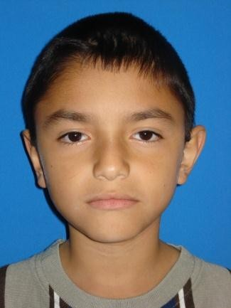
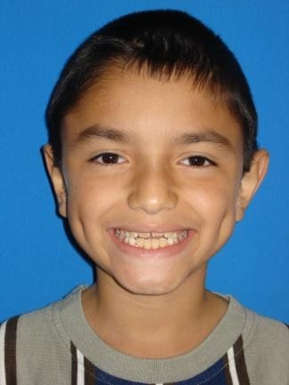
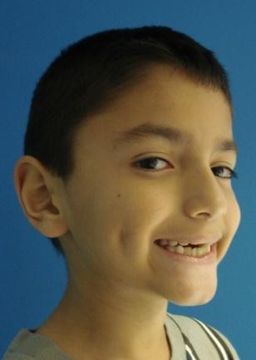
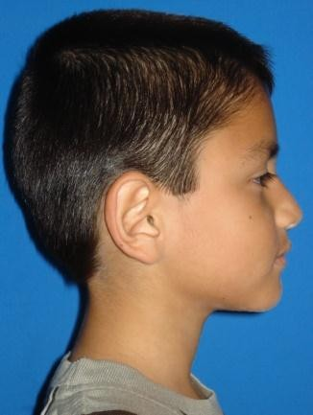

Fotos de frente, frente sonriendo, tres cuartos y de perfil Víquez, M. (2008)

Forma de cara | Mesofacial.
Asimetría | No presenta.
Perfil | Recto
Pómulos | Proyección regular.
Nariz | Tamaño y proyección adecuado
Ángulo nasolabial | Recto
Labio superior | Protruido
Labio inferior | Leve evertido

Surco mentolabial | Regular
Proyección de Pogonion | Regular
Distancia cuello-mentón | Regular
Exposición dental en reposo | Deficiente.
Exposición gingival al sonreir | Un tercio del largo total coronal.

- Arcada Superior.
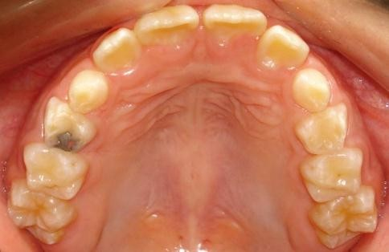

Arcada superior Víquez, M. (2008)

Forma de arco | Oval
Piezas dentales | Presenta dentición mixta acorde a la  edad.
Rotaciones | No presenta
Migraciones | No presenta.
Apiñamiento | No presenta
Protrusión incisiva | Proinclinación de anteriores.
Línea Media | Desviada 1,5 mm hacia la derecha.
Discrepancia alveolo dentaria | -0,5mm (Moyers).
Otros: restauraciones, caries, cálculo,  recesiones gingivales, etc. | Amalgama desajustada 5.4.

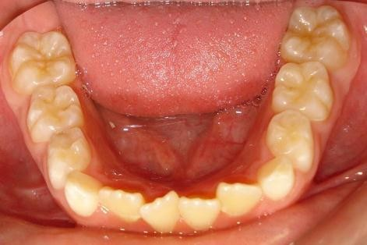
- Arcada Inferior
Arcada Inferior Víquez, M. (2008)

Forma de arco | Cuadrado
Piezas dentales | Presenta dentición mixta acorde a la  edad.
Rotaciones | Mesial: 31, 41
Migraciones | No presenta
Apiñamiento | Leve anterior
Protrusión incisiva | Proinclinados
Línea Media | Desviada 1mm derecha.
Discrepancia alveolo dentaria | -2,4mm (Moyers).

- Arcadas en Oclusión

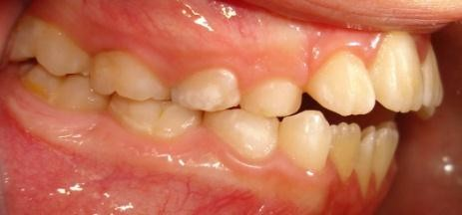
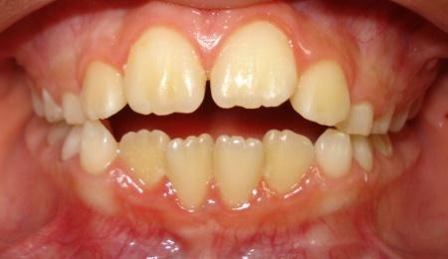
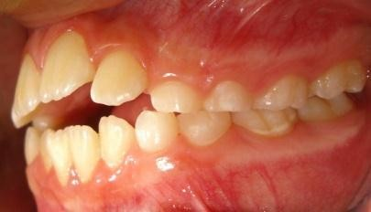
Oclusión de frente y bilateral Víquez, M. (2008)

Relación molar | Clase I bilateral de Angle.
Relación canina | Clase I bilateral de Angle.
Sobremordida horizontal | 5 mm
Sobremordida vertical | -5 mm
Mordida cruzada o en tijera | No presenta.

- Análisis Funcional

  - Paciente no posee guía anterior.
  - Presenta hábito de succión digital nocturna.

Análisis Periodontal
  - Posee gingivitis leve por placa bacteriana.

Análisis de Imágenes Radiografía Panorámica:

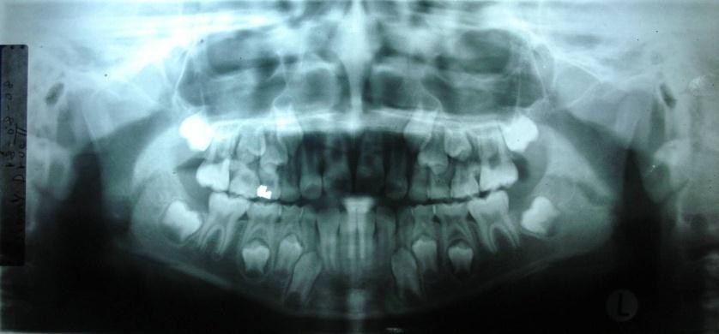
  - Reborde mandibular continuo
  - Aparente ausencia de patologías óseas
  - Evolución acorde a la edad con fórmula dental completa (aún no inicia calcificación de terceras molares).
    - Seno maxilar derecho e izquierdo aparentemente normal
Radiografía Panorámica Viquez, M. (2008)

Análisis Cefalométrico.

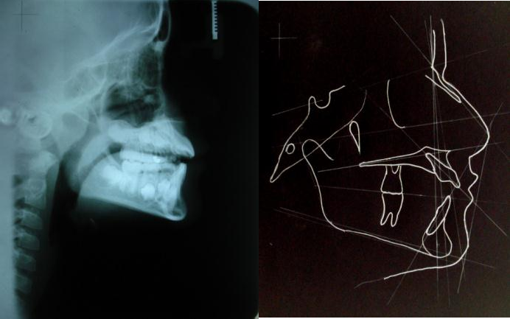
Cefalométrica y trazado cefalométrico Víquez, M. (2008)

Interpretación:

Medida | Norma | Paciente | Interpretación
SNA | 82 (+-2) | 83 | Norma
SNB | 80 (+-2) | 78,5 | Norma
ANB | 2 (+-2) | 4,5 | CI con leve tendencia a CII
SND | 76 (+-2) | 71 | Poca proyección
Go-Gn-Sn | 32 (+-3) | 31 | Norma
A. Plano Oclusal | 14 (+-2) | 21 | Rotación posterior
N” Pn-Po | 135 | 130 | Perfil Convexo
A. Interincisal | 130 (+-6) | 105 | Proinclinados
A. Incisivo superior a NA | 22 (+-2) | 36 | Muy proinclinados
A. Incisivo inferior a NB | 25 (+-2) | 34 | Muy proinclinados
Incisivo superior a SN | 104 (+-2) | 119 | Muy proinclinados
Incisivo superior a NA | 4mm (+-2) | 4 mm | Norma
Incisivo inferior a NB | 4mm (+-2) | 5 mm | Norma
Pogonion a NB | 4mm(+-2) | 4 mm | Norma
SN a plano palatino | 8,5 | 7 | Plano palatino rotación  anterior
Wits | H: -1 | -1,5 mm | Clase I
Incisivo superior al plano  palatino | 110 | 126 | Muy proinclinados
FMIA | 65(+/-3) | 52 | Muy proinclinaidos
FMA | 25 (+/-4) | 23 | Norma
IMPA | 90 (+/-3) | 105 | Muy proinclinados

Lista de problemas

Plano facial | Perfil convexo, labio superior  protruido y labio inferior leve evertido.
Plano anteroposterior | Incisivos Inferiores y superiores muy proinclinados  SH: 5mm
Plano transversal | Línea media superior 1,5 mm e inf  1 mm a la derecha.
Plano vertical | Rotación anterior del plano palatino.  Rotación posterior del plano oclusal SV: -5mm
Perímetro y Discrepancia de Bolton | DAD superior -0,5mm e inferior -  2,4mm
Interacciones | Hábito de succión digital.

Diagnóstico:
Clase I esqueletal con leve tendencia a Clase II, rotación anterior del plano palatino y rotación posterior del plano oclusal, con incisivos superiores e inferiores muy proinclinados, y un perfil convexo, con una sobremordida horizontal de 5mm, y sobremordida vertical de -5mm, una discrepancia dentoalveolar superior de -0,5mm e inferior de 2,4mm, con hábito de succión digital.

Pronóstico: muy bueno, ya que el paciente se encuentra motivado, y desea dejar el hábito.

Objetivos
  - Eliminar hábito.
  - Controlar guía de erupción de piezas dentales permanentes.
  - Re estudio de caso para fase II.

Plan de tratamiento

  - Colocar rejilla lingual fija para eliminar hábito, y permitir a los dientes anteriores superiores que erupcionen normalmente y eliminar mordida abierta anterior.
Cita control al mes Víquez, M. (2008)
  - Re valoración para determinar necesidad de colocar aparatos fijos (Brackets y bandas).

Evolución del caso

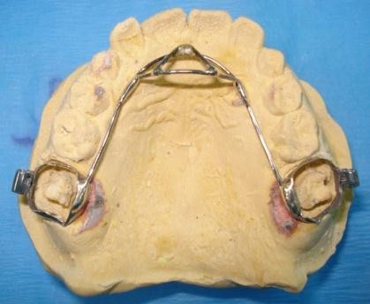
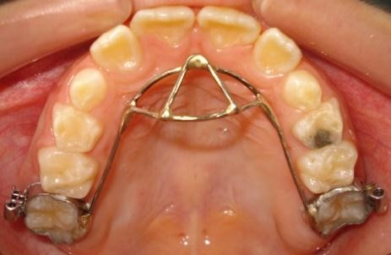
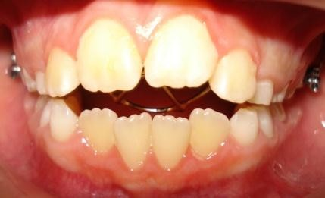

Diseño de aparato, y cementado en boca
Víquez, M. (2008)

Se ajustan las bandas en el paciente, se toman impresiones superiores e inferiores con un registro de mordida, y se envía al técnico para la elaboración de una rejilla lingual. Luego, se prueba el aparato en boca, se da ajustes finales y se cementa.

Se habla con la madre sobre la conducta por seguir con el paciente: incentivarlo a dejar el hábito, reacciones positivas ante los avances. Y al paciente, se la habla de la recompensa final de obtener “dientes bonitos”.

Se cita al mes de cementado el aparato y se observa una mejoría en la sobremordida vertical en un 50%, es decir el paciente presenta -2,5mm de sobremordida vertical y una mayor exposición dental al sonreír, se felicita al paciente y se motiva.
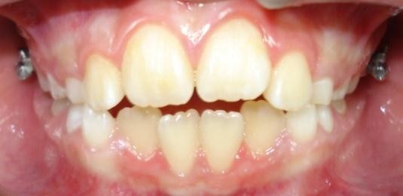

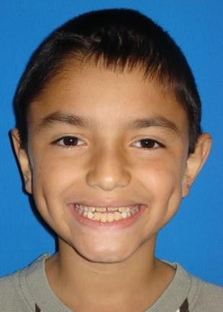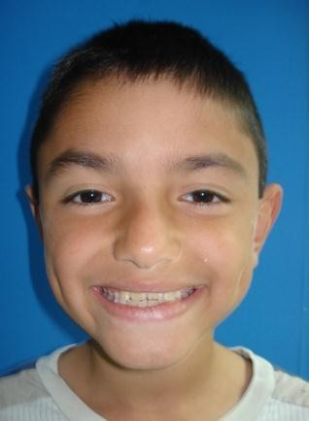

Fotografías de frente sonriendo antes de colocar el aparato (izq) y al mes de cementado (der). Víquez, M. (2008)

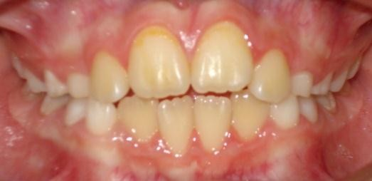
A los 5 meses se observa una mejoría en la sobremordida vertical (-1mm), y una resolución del hábito de succión digital, por lo que se decide eliminar el aparato, y terminar el alineado y nivelado dental con aparatos fijos. Se colocó 4x2 superior e inferio; al final del tratamiento se lograr la modificación del hábito, el paciente se encuentra feliz por los resultados obtenidos, y se encuentra consciente de que el motivo de sus problemas dentales iniciales fue producida por el hábito de ”chupar dedo”.

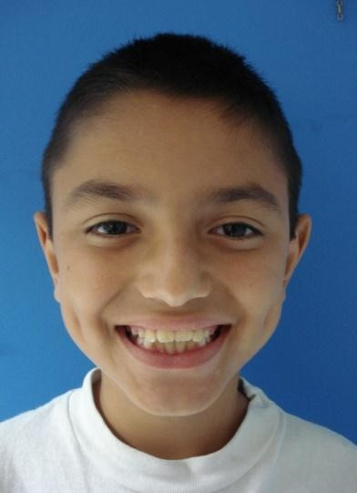
Cita control a los 5 meses Víquez, M. (2009)

Fotografías de frente sonriendo (a los 5 meses de uso del aparato).
Víquez, M. (2009)

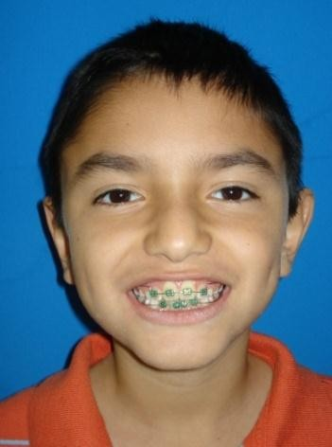
A los dos meses de haber colocado los aparatos fijos, el paciente no refiere reincidencia en el hábito, y se observa una sobremordida vertical de 1mm y una sobremordida horizontal de 4mm.

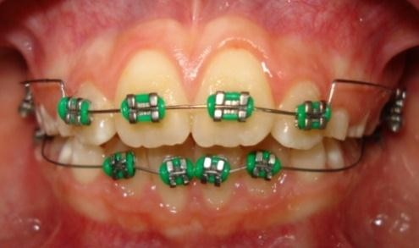

Discusión
Cita control a los 2 meses de haber colocado aparatos fijos (Fotografía intra y extra oral) Víquez, M. (2009)

- En el hábito de succión digital, las presiones que se producen pueden ocasionar desviaciones en el crecimiento normal de las estructuras dentofaciales.
- La duración, la frecuencia y la intensidad con que se practique el hábito, va a influir en el grado de afectación.
- Una comunicación adecuada entre padres, paciente y ortodoncista, puede lograr modificación de conducta del paciente, y resultados rápidos más estables.
La corrección temprana del hábito, permite el desarrollo dentofacial normal. La colocación de una canasta palatina, y la adecuada motivación del paciente es una muy buena opción de tratamiento para la mordida abierta anterior asociada con el hábito de succión digital.

Conclusiones

- Con el uso de la canasta palatina se obtuvo un resultado satisfactorio en el control y eliminación del hábito de succión digital.
- La cooperación del paciente fue fundamental para dar resolución al hábito.
- La ortopedia interceptiva nos ayuda a disminuir el tiempo y la dificultad de la fase II.

- Se observa una mejoría en la sobremordida vertical con el uso del aparato y el control del hábito.

2. Caso 2

- Datos Generales

Paciente femenino de nueve años de edad, se presenta a la Clínica de Especialidades Odontológicas de ULACIT, para ser atendido en el programa de Especialización en Ortodoncia y Ortopedia Funcional.

Antecedentes Personales y Familiares

APP: No refiere. APF: No refiere.
Historia familiar: paciente adoptada, y desde entonces se encuentra en terapia con psicólogo, pero no de forma regular.

Características Faciales.

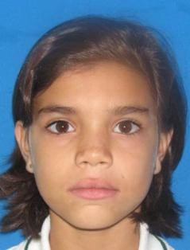 | 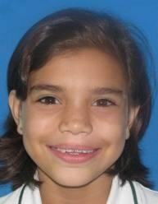 | 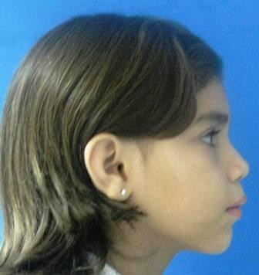
Fotos de frente, frente sonriendo y de perfil Neily, A. (2009)

Forma de cara | Dolicofacial.
Asimetría | No presenta
Perfil | Convexo
Pómulos | Deficiente
Nariz | Ancha.
Ángulo nasolabial | Agudo
Labio superior | Protruido
Labio inferior | Protruido
Surco mentolabial | Regular

Proyección de Pogonion | Deficiente
Distancia cuello-mentón | Regular
Exposición dental en reposo | Mitad coronal.
Exposición gingival al sonreir | No se observa.

- Arcada Superior.

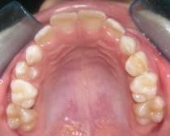

Arcada superior Neily, A. (2009)

Forma de arco | Oval
Piezas dentales | Presenta dentición mixta acorde a la  edad.
Rotaciones | No presenta.
Migraciones | No presenta.
Apiñamiento | No presenta
Protrusión incisiva | Proinclinación de anteriores .
Línea Media | Coincidente con linea media facial.
Discrepancia alveolo dentaria | -0,4 mm (Moyers).

- Arcada Inferior
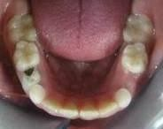
Arcada Inferior Neily, A. (2009)

Forma de arco | Oval
Piezas dentales | Perdida prematura de pieza 74.
Rotaciones | No presenta
Migraciones | No presenta
Apiñamiento | No presenta
Protrusión incisiva | Proinclinados.
Línea Media | Desviada 0,5 mm derecha.
Discrepancia alveolo dentaria | No presenta (Moyers).

- Arcadas en Oclusión

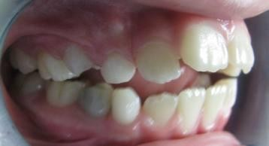 | 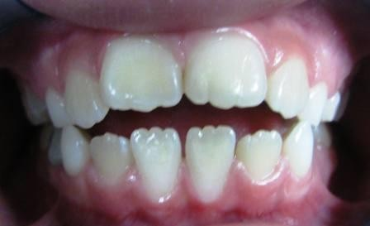 | 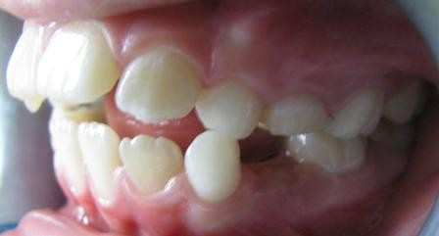
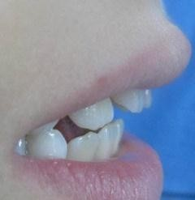
Oclusión derecha, frente, izquierda y acercamiento de sobremodida.
Neily, A. (2009)

Relación molar | Clase I derecha y Clase II izquierda  de Angle.
Relación canina | Clase II derecha e izquierda de Angle.
Sobremordida horizontal | 5 mm
Sobremordida vertical | -4 mm
Mordida cruzada o en tijera | No presenta.

- Análisis Funcional

  - Paciente no posee guía anterior.
  - Presenta hábito de deglución atípica, succión digital, y se muerde el cabello.

Análisis Periodontal
  - Sin problemas periodontales.

Análisis de Imágenes Radiografía Panorámica:
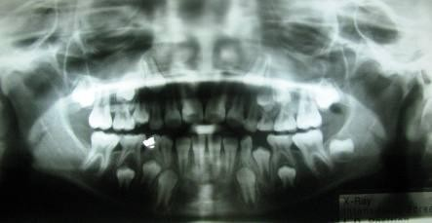
Radiografía Panorámica Neily, A. (2009)

de terceras molares.
- Vías nasales permeables.

- Ápices en apicoformación y rizólisis de piezas temporales
- Reborde mandibular continuo.
- Presenta restauración radiopaca en 8.4.
  - Aparente ausencia de patologías óseas .
- Aún no inicia calcificación

  - Senos maxilares, cóndilo, rama y cuerpo mandibular dentro de los parámetros normales.

Análisis Cefalométrico.

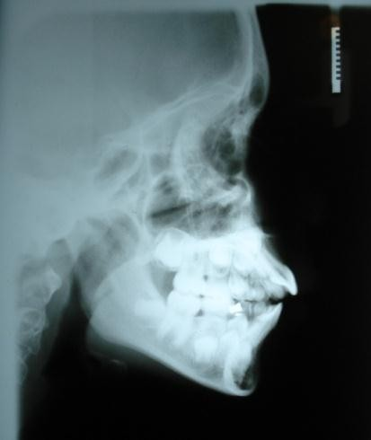 | 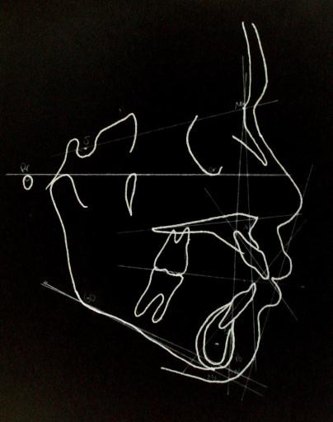
Cefalométrica y trazado cefalométrico Neily, A. (2009)

Interpretación:

Medida | Norma | Paciente | Interpretación
SNA | 82 (+-2) | 78 | Mx Retruida
SNB | 80 (+-2) | 72 | Mandíbula Retruida
ANB | 2 (+-2) | 6 | CII
SND | 76 (+-2) | 69 | Md Retruida
Go-Gn-Sn | 32 (+-3) | 38 | Rotación posterior del plano  mandibular
A. Plano  Oclusal | 14 (+-2) | 20 | Rotación posterior del plano oclusal
N” Pn-Po | 135 | 135 | Recto
A. Interincisal | 130 (+-6) | 105 | Proinclinados
A. Incisivo  superior a NA | 22 (+-2) | 33 | Muy proinclinados
A. Incisivo  inferior a NB | 25 (+-2) | 36 | Muy proinclinados
Incisivo  superior a SN | 104 (+-2) | 111 | Proinclinados
Incisivo  superior a NA | 4mm (+-2) | 5mm | Norma
Incisivo inferior  a NB | 4mm (+-2) | 7mm | Protruidos
Pogonión a NB | 4mm | 1mm | Pg deficiente
Witts | M:0 | 4 | CII
SN – Plano P. | 8,5 | 8 | Norma
Inc. Plano P. | 110 | 119 | Proinclinados
FMA | 25 | 27 | Norma
IMPA | 90 | 103 | Muy proinclinados
FMIA | 65 | 50 | Proinclinados

Lista de problemas

Plano facial | Perfil convexo, ángulo naso labial agudo, biprotrusión labial, ángulo mentolabial acentuado, pogonion  deficiente.
Plano anteroposterior | CII biretrusión esquelética SH:5 mm  Incisivos superiores proinclinados Incisivos inferiores proinclinados y  protruidos
Plano transversal | Línea media superior coincidente  Línea media inferior 0,5 mm a la derecha
Plano vertical | Rotación posterior del plano oclusal Rotación posterior del plano mandibular  SV: -4mm
Perímetro ç | DAD superior –0,4 mm e inferior  0 mm.
Interacciones | Hábito de deglución atípica, succión  digital y come cabello.

Diagnóstico:
Clase II esqueletal, biretrognatismo esqueletal, rotación posterior del plano oclusal y del plano mandibular. Incisivos superiores e inferiores muy proinclinados, sobremordida horizontal de 5mm y sobremordida vertical de -4mm, con una discrepancia dentoalveolar superior de -0,4mm e inferior sin discrepancia, un perfil recto y con hábito de deglusión atípica, succión digital y hábito de comer cabello.

Pronóstico: muy bueno, ya que se cuenta con un equipo multidisciplinario para tratar el problema, y si la paciente coopera con el tratamiento.

Objetivos
  - Eliminar malos hábitos.

  - Controlar guía de erupción de piezas dentales permanentes.
  - Mejorar perfil
  - Obtener relaciones caninas CI
  - Mejorar SH
  - Mejorar SV
  - Alinear líneas medias
  - Corregir la mordida abierta
  - Corregir proinclinación de incisivos sup e inf.

Plan de tratamiento

  - Referencia a psicólogo.
  - Exodoncia de 8.4.
  - Trampa palatina con picos y ruedita para la lengua.
  - Posteriormente aparatos fijos sup e inf (4x2)

Evolución del caso

Se habla con padres y se les explica la importancia de la terapia psicológica, ya que la paciente presenta una historia familiar particular. Se logra asistencia en forma regular a la terapia.
Se ajustan las bandas en el paciente, se toman impresiones, registro de mordida. Se elabora la trampa palatina modificada con Bolideglutor. Luego se prueba el aparato en la boca, se dan ajustes finales y se cementa.

Dos meses de colocada la trampa palatina, se realiza toma de registros, se evalúa el avance de la paciente, la cual presenta:
  - Sobre mordida horizontal: 5mm
  - Sobre mordida vertical: 0 mm
  - Ausencia de signos de deglución atípica y eliminación de succión digital. La paciente se mostraba motivada y es bastante cooperadora con el tratamiento.

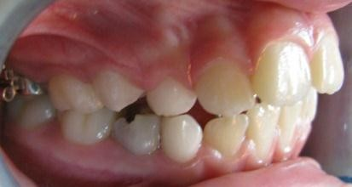 | 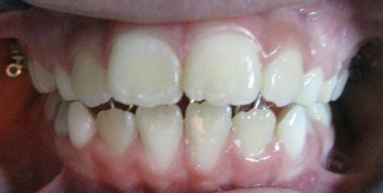 | 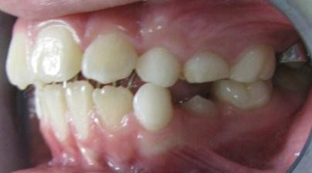
 | 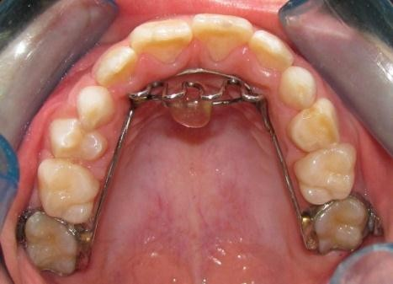
Control a los 2 meses de cementado el aparato.
Neily, A. (2010)

Tres meses después se toman los segundos registros y se observa una mejoría en la sobremordida vertical de 2mm, la sobremordida horizontal se mantiene en 5mm. Paciente no presenta recidiva de los hábitos de succión digital, deglución atípica, ni de comerse el cabello. Además, siempre se muestra participante y motivada con el tratamiento.

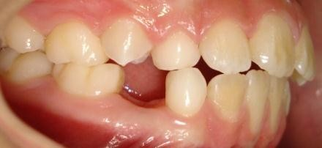 | 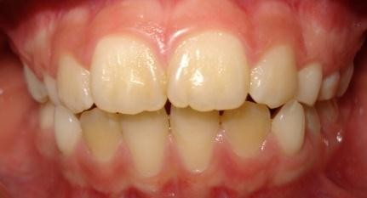 | 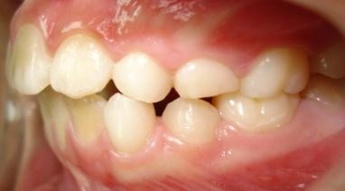
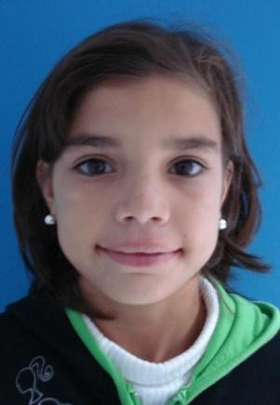 | 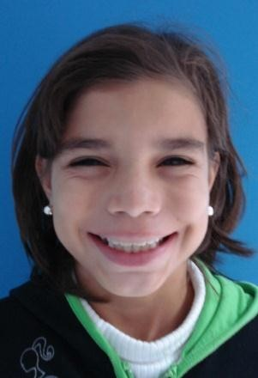 | 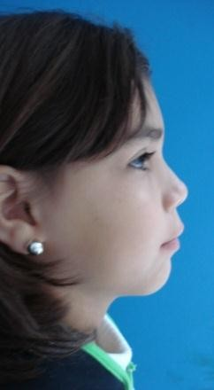
Segundos registros, cinco meses después de cementado el aparato.
Víquez, M. (2010)

Discusión

  - Una historia clínica completa, que además de buenos registros clínicos, posea una anamnesis profunda, incluso una evaluación de la historia familiar en pacientes con múltiples hábitos, nos puede ayudar a dirigir nuestro plan de tratamiento, no solo enfocado ortodónticamente, sino, además orientando el problema hacia diferentes especialistas, que en conjunto pueden llegar a resolver los hábitos de forma más efectiva.
  - Es de suma importancia mantener la motivación del paciente, y hacerle conciencia que los resultados dependerán de su cooperación.
  - Un control correcto del hábito, permite el desarrollo dentofacial normal. La colocación de una canasta palatina modificada es una muy buena opción de tratamiento para la mordida abierta anterior asociada con el hábito de deglución atípica. Esta modificación, ayuda al paciente a recordar cuál es la posición correcta de la lengua en la boca.

Conclusiones

  - El trabajo multidisciplinario, psicológico y ortodóntico, resultó favorable. Los hábitos pudieron ser eliminados.
  - Con el uso de la canasta palatina modificada se obtuvo un resultado satisfactorio.
  - La motivación y cooperación de la paciente ayudaron a obtener excelentes resultados del tratamiento.
  - Se observó una mejoría en la SMV.

3. Caso 3

- Datos Generales

Paciente femenino de ocho años y ocho meses de edad, se presenta a la Clínica de Especialidades Odontológicas de ULACIT, para ser atendida en el programa de Especialización en Ortodoncia y Ortopedia Funcional.

Antecedentes Personales y Familiares

APP: Bronquitis asmática. APF: Bronquitis e HTA.

Características Faciales.

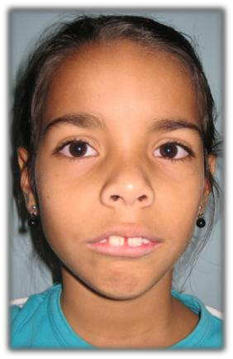
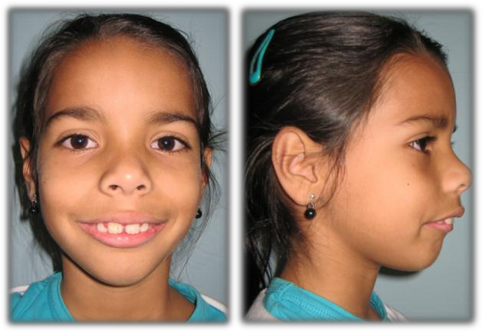

Fotos de frente, frente sonriendo y de perfil Vainer, D. (2008)

Forma de cara | Dolicofacial.
Asimetría | Desviación del mentón hacia la  derecha y nariz a la izquierda.
Perfil | Convexo
Pómulos | Leve deficiente
Nariz | Ancha, con buena proyección.
Ángulo nasolabial | Obtuso
Labio superior | Protruido
Labio inferior | Retruido.
Surco mentolabial | Plano
Proyección de Pogonion | Deficiente
Distancia cuello-mentón | Leve disminuida
Exposición dental en reposo | ¾ de la corona.

Exposición gingival al sonreir | 2mm aproximadamente

- Arcada Superior.
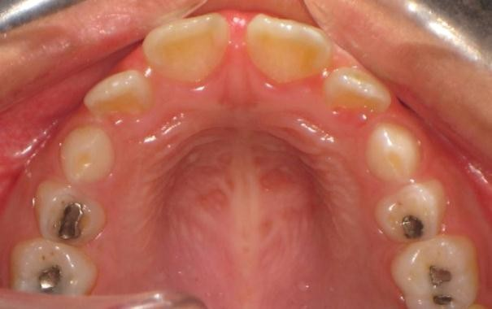
Arcada superior Vainer, D. (2008)

Forma de arco | Oval
Piezas dentales | Presenta dentición mixta acorde a la  edad.
Rotaciones | Incisivos laterales.
Migraciones | No presenta.
Apiñamiento | No presenta
Protrusión incisiva | Proinclinación de anteriores  superiores.
Línea Media | Desviada 2 mm hacia la derecha.
Discrepancia alveolo dentaria | -2,5mm (Moyers).
Otros: restauraciones, caries, cálculo,  recesiones gingivales, etc. | Amalgama desajustada 5.4.

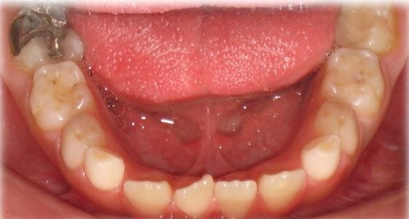
- Arcada Inferior

Arcada Inferior Vainer, D. (2008)

Forma de arco | Oval
Piezas dentales | Presenta dentición mixta acorde a la  edad.
Rotaciones | Mesial: 73, 83
Migraciones | No presenta
Apiñamiento | Leve anterior
Protrusión incisiva | Proinclinados y protruidos.
Línea Media | Desviada 2 mm derecha.
Discrepancia alveolo dentaria | +3,5 mm (Moyers).

- Arcadas en Oclusión

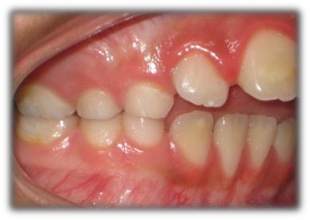
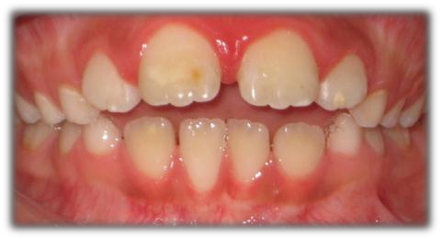
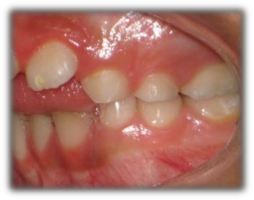
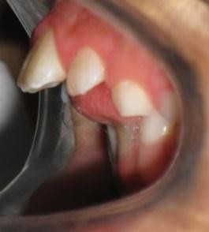

Oclusión derecha, frente e izquierda y acercamiento de la SMH y SMV. Vainer, D. (2008)

Relación molar | Clase II bilateral de Angle.
Relación canina | Clase II bilateral de Angle.
Sobremordida horizontal | 15 mm
Sobremordida vertical | -5 mm
Mordida cruzada o en tijera | No presenta.

- Análisis Funcional

  - Paciente no posee guía anterior.
  - Presenta hábito de deglución atípica.
  - Respiración oral.

Análisis Periodontal
  - Posee gingivitis leve por placa bacteriana.

Análisis de Imágenes Radiografía Panorámica:
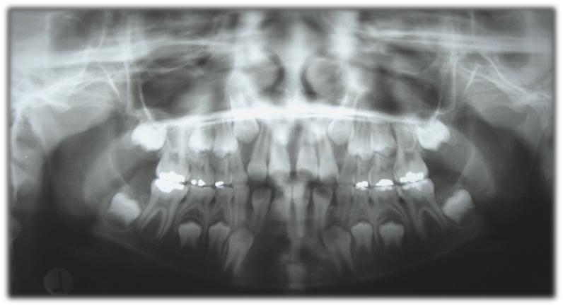
Radiografía Panorámica Vainer, D. (2008)

  - Reborde mandibular continuo
- Aparente ausencia de patologías óseas
- Evolución acorde a la edad con fórmula dental completa (aún no inicia calcificación de terceras molares).

  - Seno maxilar derecho e izquierdo con leve radiopacidad.

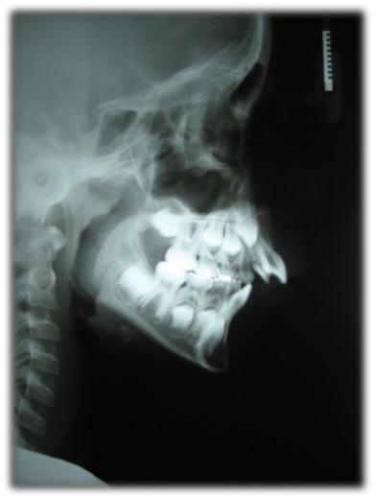
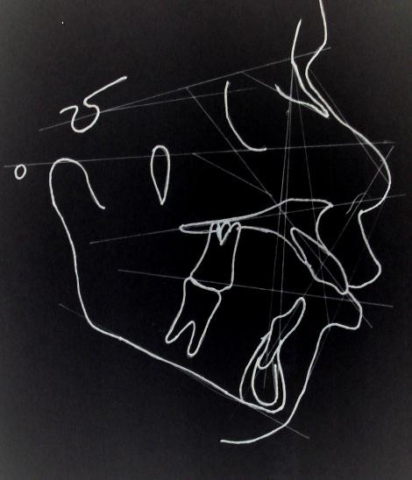
Análisis Cefalométrico.

Cefalométrica y trazado cefalométrico Vainer, D. (2008)

Interpretación:

Medida | Norma | Paciente | Interpretación
SNA | 82 (+-2) | 83 | Norma
SNB | 80 (+-2) | 73 | Mandíbula Retruida
ANB | 2 (+-2) | 10 | CII
SND | 76 (+-2) | 70 | Pg Retruido
Go-Gn-Sn | 32 (+-3) | 42 | Rotación posterior del  plano mandibular
A. Plano Oclusal | 14 (+-2) | 8 | Rotación anterior del  plano oclusal
N” Pn-Po | 135 | 123 | Convexo
A. Interincisal | 130 (+-6) | 110 | Proinclinados
A. Incisivo superior a NA | 22 (+-2) | 39 | Proinclinados
A. Incisivo inferior a NB | 25 (+-2) | 30 | Proinclinados
Incisivo superior a SN | 104 (+-2) | 114 | Proinclinados
Incisivo superior a NA | 4mm (+-2) | 7mm | Protruidos
Incisivo inferior a NB | 4mm (+-2) | 7mm | Protruidos
Pogonión a NB | 4mm | 3mm | Norma
FMA | 25 | 30 | Rotación Posterior del Plano Mandibular
IMPA | 90 | 93 | Proinclinados
FMIA | 65 | 57 | Proinclinados

Lista de problemas

Plano facial | Perfil convexo, labio superior  protruido y labio inferior retruido.
Plano anteroposterior | Incisivos Inferiores y superiores muy proinclinados y protruidos  SH: 15mm
Plano transversal | Línea media superior e inf 2 mm a la  derecha.
Plano vertical | Rotación anterior del plano oclusal.

Rotación posterior del plano mandibular.
SV: -5mm
Perímetro y Discrepancia de Bolton | DAD superior – 2,5 mm e inferior  +3,5 mm
Interacciones | Hábito de deglución atípica y  respiradora oral.

Diagnóstico:
Clase II esqueletal, con retrognatismo mandibular, rotación anterior del plano oclusal y rotación posterior del plano mandibular, con incisivos superiores e inferiores muy proinclinados y protruidos, y un perfil convexo, una sobremordida horizontal de 15mm y una sobremordida vertical de -5mm, una discrepancia dentoalveolar superior de - 2,5mm e inferior de + 3,5mm y hábito de deglución atípico y respiradora oral.

Pronóstico: regular, ya que la paciente no muestra motivación ante el tratamiento.

Objetivos
  - Eliminar malos hábitos.
  - Controlar guía de erupción de piezas dentales permanentes.
  - Mejorar perfil
  - Lograr relaciones caninas CI
  - Mejorar SH
  - Aliviar DAD
  - Alinear líneas medias
  - Mejorar SV

Plan de tratamiento
    - Trampa lingual (Control del mal hábito)
    - FEO tiro alto (Redirección del crecimiento)
    - Bo 2x2 Sup (Disminuir la proinclinación)

Evolución del caso

Se ajustan las bandas en el paciente, se toman impresiones superiores e inferiores con un registro de mordida, y se manda al técnico para la elaboración de una rejilla lingual. Luego, se prueba el aparato en boca, se dan ajustes finales y se cementa.
Se ajusta la fuerza extraoral de tiro alto, y se coloca 2x2. Se dan citas de control y se toma registro de:
  - Sobremordida horizontal que se presenta de 10mm y una sobremordida vertical de 0% a los 7 meses de colocado el aparato. El hábito se encuentra controlado.

Al mes de haber tomado los registros se observa una recidiva en el hábito de deglución atípica, donde la paciente muestra un aumento en la sobre mordida horizontal de 12 mm y vertical de -3mm, una de las posibles causas de este retroceso del tratamiento, pudo ser la poca colaboración de la paciente hacia el tratamiento, por lo que se decide trabajar motivando a la paciente, y explicando a la madre las consecuencias de no lograr eliminar el hábito.

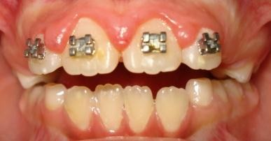 | 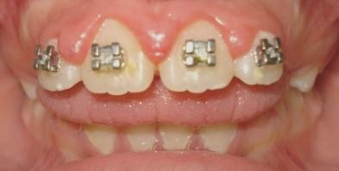 | 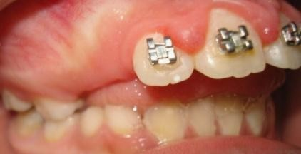
Cita a los 8 meses de haber iniciado el tratamiento, en donde se muestra recidiva de SMH y SMV. Víquez, M. (2009)

Además se decidió realizar una modificación a la rejilla lingual, y se le soldaron picos para tratar de que la paciente recordara dónde es que debía estar ubicada la lengua, y así modificar el patrón de deglución de la paciente.

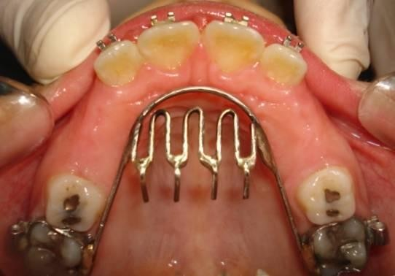
Rejilla lingual modificada con picos soldados, cementada en boca.
Víquez, M. (2009)
A los 2 meses de haber colocado la rejilla lingual modificada, se observa una mejoría en la sobremordida vertical ( 0 mm), y una resolución del hábito de deglución atípica, se decide dejar el aparato por seis meses más como retención, y evitar que vuelva a recidivar el hábito.

Fotografías intraorales y frente sonriendo (al mes de uso del aparato modificado). Víquez, M. (2009)

Discusión

  - En el hábito de deglución atípica, las presiones que se producen pueden ocasionar desviaciones en el crecimiento normal de las estructuras

dentofaciales.
  - Una observación estricta es necesaria para controlar adecuadamente el hábito, y determinar si en algún momento durante el tratamiento, se necesita modificar el aparato que se está utilizando.
  - Es de suma importancia lograr que el paciente se motive, y hacerle conciencia que los resultados dependerán de su cooperación.
  - Un control correcto del hábito, permite el desarrollo dentofacial normal. La colocación de una canasta palatina es una muy buena opción de tratamiento para la mordida abierta anterior asociada con el hábito de deglución atípica.
  - Se debe dar seguimiento durante el tratamiento ortodóntico por posible reincidencia del hábito, y de ser así considerar la posibilidad de referir al paciente a un especialista en terapia miofuncional.
  - Es posible que la paciente necesitaba terapia psicológica, ya que hubiera sido más sencillo que la paciente mostrara mejor actitud desde el principio y abandonara más rápidamente el hábito.

Conclusiones

  - Con el uso de la canasta palatina se obtuvo un resultado satisfactorio, sin embargo, se necesitó hacer una modificación para un mayor control y además una terapia motivacional por parte del Dr. para lograr una reeducación miofuncional lingual para la eliminación del hábito de deglución atípica.
  - La cooperación del paciente fue fundamental para dar resolución al hábito.
  - La ortopedia interceptiva nos ayuda a disminuir el tiempo y dificultad de la fase II.
  - Se observa una mejoría en la sobremordida vertical con el uso del aparato y el control del hábito.
  - Una opción dentro del plan de tratamiento, que pudo haber dado un resultado más rápido y eficaz, es la intervención multidisciplinaria y las referencias adecuadas. El psicólogo puede brindar ayuda para lograr a través de terapia concientización al paciente del problema, y una mejor motivación.
  - Un terapista del lenguaje puede dar refuerzo para que, con el aparato, el paciente logre la posición lingual deseada.

Discusión General de Resultados.

Es normal que los niños presenten un patrón oral de deglución infantil y succión digital en los primeros años de vida, sin embargo, es importante lograr determinar la persistencia de los mismos cuando la época de cambio de patrón y la eliminación del chupeteo del dedo debe suceder.
Si esto persiste, se convierte en un mal hábito oral y se debe definir la causa que está originándolo para lograr diagnosticar adecuadamente y plantear un tratamiento adecuado. Como lo menciona Moyers: ”Habitualmente, no se colocan aparatos hasta que todos los problemas del niño están definidos y la succión del pulgar se ve con la perspectiva correcta”. (Moyers, 1992).
En el caso 1, al examen clínico y recolección de datos iniciales, se determinó que el niño presentaba mordida abierta anterior causada por succión digital, y que esta conducta no estaba acorde para la edad del paciente. De las preguntas que se le hicieron al niño, se determinó que él quería dejar el hábito, pero no podía, ya que esta práctica le causaba bienestar. Es por eso que se decidió tratar al paciente con mucha motivación, que contara con el apoyo de su familia y se le colocó una trampa palatina como recordatorio para dejar de chuparse el dedo. Como explica la literatura, es sensato iniciar una discusión del problema con el niño solo. No utilizar amenazas, ni avergonzarlo. Utilizar esta primera discusión para conocerlo y mostrarle los métodos disponibles para la corrección del hábito.
El paciente estuvo de acuerdo con la utilización de la canasta palatina, y estaba dispuesto a dejar el hábito.
Los resultados fueron los esperados, el paciente se fue motivando más conforme veía el aumento de sobre mordida vertical, la cual pasó de -5mm a 1mm. El tratamiento resultó exitoso y el hábito fue eliminado.
En el caso 2, la paciente estaba poco motivada, presentaba múltiples hábitos (succión digital, deglución atípica, y el hábito de comerse el cabello). En la anamnesis realizada a la niña y a los padres, se determinó que la paciente tiene una historia familiar de fondo, que pudiera estar provocando algún trastorno psíquico que acentuaba el problema de los malos hábitos orales, por lo que se decidió referirla al psicólogo, antes del tratamiento ortodóntico.
Según lo menciona el Dr. Ricardo Voss Zuazola en su artículo ”Aspectos ortodóntico y psicoterapéuticos en tratamiento de malos hábitos”, las causas de la presencia de un mal hábito habrá que buscarlas principalmente en alteraciones conscientes o inconscientes de la vida afectiva y en el proceso de crecimiento y desarrollo.

Es importante saber, que un retraso de la maduración psicoafectiva se sitúa generalmente en el nivel de la esfera bucal; esto se da, ya que desde el nacimiento hasta los dos años, periodo en el cual se forma la afectividad del ser humano, el niño se encuentra dominado por aquello que, después de Freud, se designa con el nombre de oralidad.
Una vez que la paciente asiste a terapia psicológica, se inicia el tratamiento ortodóntico y se decide colocar una trampa palatina modificada con un bolideglutor, utilizado como recordatorio y ejercitador lingual, esto para reforzar la posición correcta de la lengua en la cavidad oral.
Se alcanzó un estado de motivación en la paciente bastante grande, y de conciencia de las consecuencias que traía la práctica de los malos hábitos.
A los dos meses de iniciado el tratamiento, se valora la paciente y se determina que los malos hábitos que tenía se eliminaron. Esto se comprueba con el segundo control tres meses después. Se califica de exitoso el trabajo multidisciplinario realizado en el control y eliminación del hábito, además se vio una mejoría marcada de la sobremordida vertical que pasó de -4mm a 2mm.
En el caso 3, en donde la paciente mostraba el mal hábito de deglución atípica, se diferencia del caso 1 y 2 por la motivación que tenía la paciente, la cual al principio del tratamiento no quiso cooperar.
Se le cementó una canasta palatina igual a la utilizada en el caso 1, en el primer control mostró ausencia del hábito. Al hacerse la segunda toma de registros, se determinó la reincidencia en el hábito. Por lo que se decidió modificar el aparato original, colocando alambre extra soldado semejante a “picos” que reforzaran la posición correcta de la lengua en la cavidad oral, y además se trabajó en aumentar esfuerzos por motivar a la paciente.
Luego de dos meses de motivación y utilización del aparato modificado, se logró controlar el hábito, pero se decidió dejar el aparato como retenedor por seis meses más y dar control estricto de la estabilidad del resultado logrado.
La evolución del tratamiento no fue el deseado al inicio pero finalmente se logró corregir el hábito, y disminuir la sobremordida vertical de -5mm a 0mm.
Es importante recalcar que en los tres casos la motivación y cooperación del paciente fueron determinantes para alcanzar la eliminación del hábito, y que con la ausencia de estas, todos los esfuerzos ortodónticos son infructuosos, como se observó en el caso 3.
El aparato utilizado en los tres casos cumplió su propósito, pero es importante conocer las diferentes modificaciones, y sus indicaciones. Los cambios realizados en los aparatos de los casos 2 y 3 funcionaron convenientemente. Los aparatos utilizados en

este portafolio de casos fueron realizados por un mismo técnico dental, lo cual garantizaba que la manipulación y diseño de los mismos fuera lo más parecida posible.
En lo que se refiere al efecto del control de los malos hábitos, respecto a los cambios dentoalveolares observados, se puede afirmar que fueron positivos en los tres casos, en los cuales la mordida abierta se resolvió, y se obtuvo una sobre mordida vertical positiva en el caso 1 y 2, y de borde a borde en el caso 3.

Conclusiones Generales

  - En los malos hábito de deglución atípica y succión digital, las presiones que se producen pueden ocasionar desviaciones en el crecimiento normal de las estructuras dentofaciales, y es importante saber que un control correcto del hábito, permite el desarrollo dentofacial normal.
  - La mal oclusión más frecuente, presente en personas con malos hábitos orales es la mordida abierta anterior (sobremordida vertical disminuida).
  - Con el uso de la canasta palatina sencilla y con sus modificaciones se puede obtener resultados satisfactorios en el tratamiento de malos hábitos orales.
  - La motivación por parte del ortodoncista hacia el paciente es fundamental para dar resolución al hábito.
  - Es importante realizar una anamnesis y un examen clínico apropiado, para determinar el adecuado plan de tratamiento, esto acorde con los problemas específicos de cada paciente y con ello hacer las referencias a los especialistas pertinentes, y así lograr trabajar de forma multidisciplinaria para lograr los objetivos planteados de forma más rápida y estable.
  - Dentro de las opciones del tratamiento de los malos hábitos orales se tiene la terapia psicológica, la terapia miofuncional, y la canasta palatina, como instrumento suplementario.
  - Un control adecuado y un buen manejo del caso, puede lograr resultados satisfactorios y estables a largo plazo.
  - La ortopedia interceptiva ayuda a disminuir el tiempo y la dificultad de la fase II.

Bibliografía

Barberia, E. (2002). Odontopediatría “Deglución anómala”. Editorial Masson.
Barcelona, España 2da edición. Pp 371.

Canut, J. (2005). Ortodoncia clínica y terapeuta. “Maduración de la masticación”. Segunda edición. Masson. Barcelona Pp 154, 155.

Carrillo, J, García, A., Jiménez, K., Sánchez, O., Sánchez, B. (n/d). Deglución Atípica en Niños de 5 A 14 Años en la Clínica Iztacala. Obtenida el 5 de febrero del 2009 de: http://odontologia.iztacala.unam.mx/instrum_y_lab1/otros/ColoquioXVI/contenid o/indice_oral_archivos/TRAB%20COMPL%20COLOQ%20ORAL/HTML/1358D. htm

Castells, M (1992). Terapia miofuncional y logopedia. Obtenido el 10 de enero del 2010 de: http://www.arsxxi.com/pfw_files/cma/ArticulosR/Logopedia/1992/02- 1992/105029200850092-04.pdf

Cortés, B. Hurtado, J. Yessica, L, Lira, S. Nuño, W. (n/d). Presencia de malos hábitos en niños de 5 a 14 años de edad que acuden al diplomado de ortopedia maxilar en la “facultad de estudios superiores Iztacala”. Obtenida el 5 de febrero del 2009 de: http://74.125.47.132/search?q=cache:5gf1yxFZuPoJ:odontologia.iztacala.unam
.mx/instrum_y_lab1/otros/ColoquioXVI/contenido/indice_cartel_archivos/TRAB
%2520COMPL%2520COLOQ%2520CARTEL/1358MH.doc

García, C. (2004). Mordida abierta anterior. Obtenido el 3 de febrero del 2010 de: http://odontologia.univalle.edu.co/estomatologia/publicaciones/12-02- 2004/pdf/01V12N02-04.pdf

Hábito (n/d). Obtenido el 10 de octubre del 2009 de: http://www.proyectosfindecarrera.com/definicion/Habito.htm

Hawkins, A. (1997). A constructive approach to thumbsucking habit. Journal of Clinical Orthodontics, Volume 1978 Dec(846 - 848).

Ingrid, D. (2009). Rejilla lingual. Obtenido el 27 de febrero de 2009 de: http://www.elportaldelasalud.com/index2.php?option=com_content&do_pdf=1&i d=59

IQB (2005). Succión digital: Succión del dedo pulgar en el niño. (Enciclopedia Médica). Obtenido el 24 de noviembre del 2008 de: www.iqb.es/monografia/ficha/ficha047.htm

Marchesan, I. (2005). Deglución, diagnóstico y posibilidades terapéuticas.
Obtenido el 11 de diciembre del 2009 de: http://www.espaciologopedico.com/articulos2.php?Id_articulo=211

Martines, S. (2010). Cita a Garliner Daniel. Protocolo de Terapia para tratamiento de hábitos orales. ULACIT. C.R. (Folleto).

Moyers, R. (1992). Manual de ortodoncia: "Corrección de hábitos orales deletéreos". Editoral Panamericana, Pp. 541, 542, 543.

Moyers, R. (1992). Manual de ortodoncia: "Succión del pulgar y de otros dedos". Editoral Panamericana, Pp. 156, 157, 158.

Paredes, G. Paredes, C. (2005). Anales de Pediatría. Prevalencia de los hábitos bucales y alteraciones dentarias en escolares valencianos. Obtenido el
23 de noviembre del 2008 de: www.elsevier.es/revistas/ctl_servlet?_f=7010&sumarioid=13003156

Pérez, M. (2009). Succión digital. Obtenida el 5 de febrero del 2009 de: http://www.ortodoncia.org/succion_digital.htm

Proffit, W. (1993). Ortodoncia contemporánea teoría y práctica "Maduración de la función normal". Segunda edición Mosby/Doyma Libros Madrid, Pp. 74-75

Quintero, A. (2007). Succión digital y funcionamiento familiar en niños. Obtenida el 24 de noviembre del 2008 de: www.medisur.sld.cu/index.php/medisur/article/viewArticle/290

Rehabilitación de la deglución. (n/d). ¿Qué es la deglución?
. Obtenido el 20 de septiembre del 2008 de: http://martinbertolotti78.blogspot.es/

Rodríguez, K. (n/d). Costo de respuesta para la disminución de la respuesta de chuparse los dedos en un sujeto de 21 años. Obtenida el 4 de noviembre del 2008 de: www.anepsicolombia.org/revistacontextos/chupadedos.html

Romero, M. Romero, P. Pardo, M. Sáez, M. (2004) Tratamiento de la succión digital en dentición temporal y mixta. Obtenido el 5 de noviembre del 2008 de: scielo.isciii.es/scielo.php?script=sci_arttext&pid=S1138- 123X2004000100006&lng=es&nrm=iso.

Succión digital. (2008). Obtenida el 10 de noviembre de 2008 en: www.ortodoncia.org/succion_digital.htm

Urrieta, E. Lopez, I. Quirós, O. Farias, M. Rondón, S. Lener, H. (2007). Hábitos bucales y maloclusión presente en los pacientes atendidos durante el Diplomado de Ortodoncia Interceptiva. Obtenido el 13 de noviembre del 2008 de: www.ortodoncia.ws/publicaciones/2008/habitos_bucales_maloclusion.asp

Voss, R. (N/D). Aspectos ortodóncicos y psicoterapéuticos en tratamiento de malos hábitos. Obtenido El 4 de abril del 2010 de: http://www.drvoss.cl/hipnosis/08.pdf

Wasson, J. (1997). Correction of tongue-thrust swallowing habits. Journal of Clinical Orthodontics, Volume 1989 Jan(27 - 29).

